Бойко М.С. КІ-18-2 Третій рівень Варіант – 2

Завдання 1

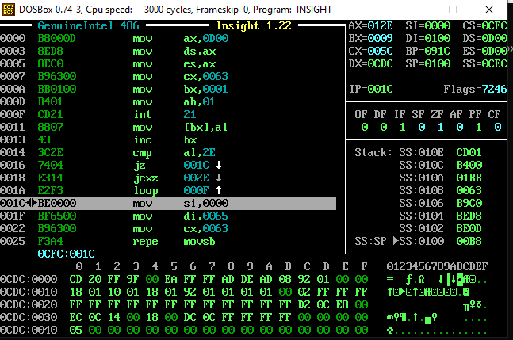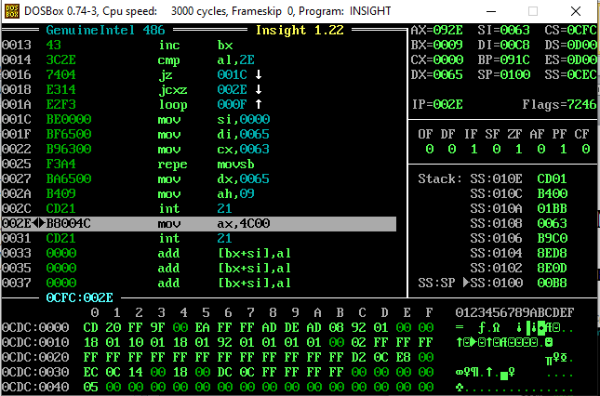

Примітка: для виводу на принтер необхідно було скористатись функцією виведення на принтер 05h, але при її використанні програма крашилася, тому я замінив її функцією виведення на консоль 09h.

Завдання 2

